Německý jazyk – 8. ročník – domácí úkol
Milí osmáci, v minulé lekci jste si procvičovali předložky, popisovali jste pokoj na obrázku. Dnes se zaměříte na svůj vlastní pokoj. Využijte nabytých znalostí ze slovní zásoby a také gramatiky a popište svůj vlastní pokoj – snažte se používat slovní zásobu z minulé lekce, nehledejte příliš mnoho nových slovíček ve slovníku. Ukažte, že umíte používat předložky. Popište, kde se dané věci nachází – stůl, židle, postel, lampa…Připravte si asi deset vět – ty buď napište a pošlete, případně udělejte zvukovou nahrávku a tu mi pošlete.
Tento pracovní list ti pomůže při opakování slovní zásoby. Vyber si jeden ze dvou sloupců a přidávej správná čísla.
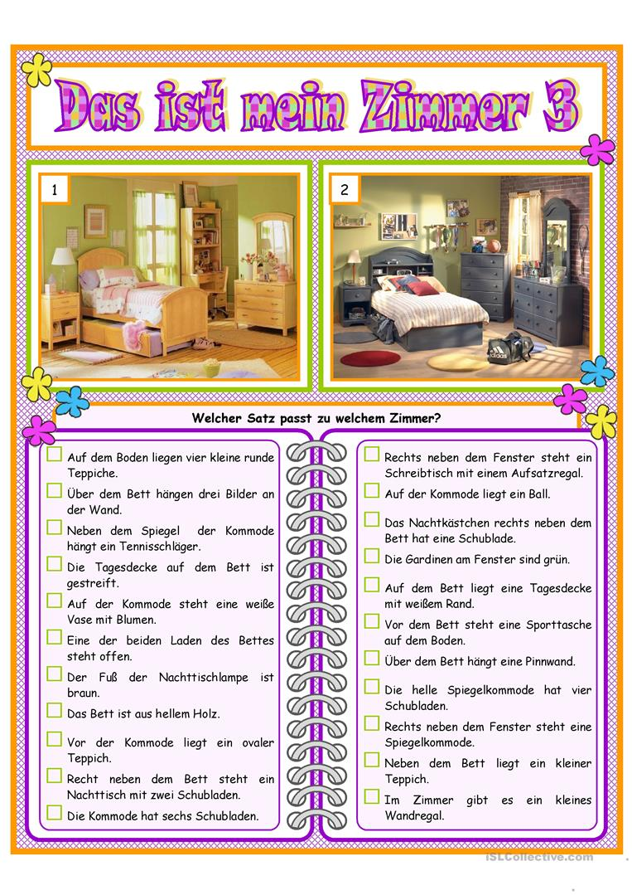
Dnes přidáme opět trochu gramatiky – budeme za předložku přidávat člen neurčitý a také přivlastňovací zájmeno.

Přídavná jména přivlastňovací.
můj | mein, meine |  | náš | unser, unsere
tvůj | dein, deine |  | váš | euer, euere
jeho | sein, seine |  | jejich | ihr, ihre
její | ihr, ihre |  | Váš | Ihr, Ihre

Po předložce převadím člen nebo zájmeno do třetího pádu – přidávám –m nebo -r
na stole - auf einem Tisch na našem stole – auf unserem Tisch
na mém stole - auf meinem Tisch na jejich stole – auf ihrem Tisch
na jeho stole – auf seinem Tisch na Vašem stole – aur Ihrem Tisch

vedle školy – neben einer Schule nad naší školou – über unserer Schule
před tvou školou - vor deiner Schule ve vaší škole – in euerer Schule
v jeho škole – in seiner Schule za Vaší školou - hinter Ihrer Schule

Teď zařaď tato slova na správná místa do vět.
mein - dein - unser – sein – ihre - seinem – meinem - ihrem

Wir wohnen im Zentrum. …………………… Haus ist ganz neu.
Ich mache Hausaufgaben. ……………. Buch liegt auf dem Tisch.
Anna kommt gleich, …………… Mutter ist schon da.
Mein Vater ist nicht zu Hause, aber ………………. Handy ist da.
Das ist mein Bruder. In …………….. Zimmer ist keine Ordnung.
Auf ………………… Stuhl sitzt jezt meine Schwester.
Mein Rucksack ligt unter ……………….. Bett.
Du, Sara, wie alt ist …………… Bruder?

